    - Tìm kiếm sản phẩm
Use Case Name | Tìm kiếm sản phẩm
Use Case ID | UC15
High Level Requirement Ref | Cho phép khách hàng tìm kiếm sản phẩm, lọc sản phẩm,xem chi tiết sản
Actor | Khách hàng
Description | Khách hàng nhập tên hoặc giá để tìm kiếm sản phẩm
Trigger | NA
Pre-condition | Khách hàng truy cập chức năng Tìm kiếm sản phẩm từ menu
Post-processing | Hiển thị danh sách sản phẩm
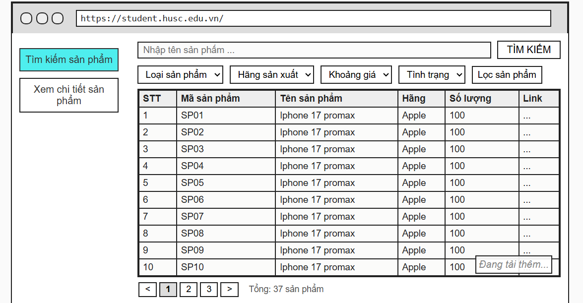
Screen | Tìm kiếm sản phẩm
Description | Cho phép Khách hàng tìm kiếm và lọc sản phẩm
Screen Access | Sau khi đăng nhập
Screen Content
Item | Type | Data | Description
Ô tìm kiếm | Search Box |  | Nhập từ khóa sản phẩm
Tiêu chí lọc sản phẩm | ComboBox |  | Tiêu chí lọc sản phẩm theo (hãng, loại, khoảng giá, tình trạng...).
Nút tìm kiếm | Button |  | Click để thực hiện tìm kiếm sản phẩm
Nút lọc | Button |  | Click để thực hiện lọc
STT | Label - Integer |  | Hiển thị số thứ tự
Mã sản phẩm | Label - String (50) |  | Hiển thị mã sản phẩm
Tên sản phẩm | Label -String(50) |  | Hiển thị tên sản phẩm
Hãng | Label - String(50) |  | Hiển thị tên hãng
Số lượng | Label – String(50) |  | Hiển thị số lượng
Mã sản phẩm - Link | Link |  | Khi User kích vào mã sản phẩm có gắn link thì sẽ hiện ra trang chi tiết thông tin của sản phẩm tương ứng với mã sản phẩm đó.
Phân trang | Pagination |  | Hiển thị các nút chuyển trang để xem sản phẩm khi dữ liệu lớn (>10).
Auto-load sản phẩm | Lazy-load |  | Khi cuộn đến cuối danh sách, hệ thống tự động tải thêm sản phẩm.
Thông báo tải dữ liệu | Label - String |  | Hiển thị trạng thái hệ thống đang tải thêm dữ liệu khi auto-load.
Tổng số sản phẩm | Label - Integer |  | Hiển thị tổng số sản phẩm trong danh sách kết quả tìm kiếm.
Screen Actions
Action Name | Description | Success | Failure
Tìm kiếm | Khi Khách hàng kích vào Tìm kiếm thì hệ thống sẽ thực hiện truy vấn tìm kiếm sản phẩm theo dữ liệu mà User nhập vào trong Ô tìm kiếm.  Khách có thể chọn tiêu chí trong quá trình tìm kiếm, mặc định sẽ là theo tên. | Nếu Khách hàng không nhập gì vào Ô tìm kiếm, hệ thống sẽ hiển thị toàn bộ sản phẩm ra bảng danh sách sản phẩm. Ngược lại, hiển thị kết quả tương ứng theo từng chữ cái ra bảng danh sách sản phẩm. | Khi có lỗi kết nối cơ sở dữ liệu -> Hiển thị thông báo “Lỗi kết nối cơ sở dữ liệu”.  Khi hệ thống không tìm thấy sản phẩm nào thì sẽ hiển thị thông báo “Không tìm thấy”.
Lọc sản phẩm | Khi Khách hàng chọn các tiêu chí lọc (ví dụ: Hãng, loại,...) và click vào Lọc sản phẩm, hệ thống sẽ truy vấn danh sách sản phẩm phù hợp với các tiêu chí lọc đã chọn. | Nếu tìm được sản phẩm phù hợp với tiêu chí lọc, hệ thống sẽ hiển thị danh sách các sản phẩm đó. | Nếu có lỗi kết nối cơ sở dữ liệu -> Hiển thị thông báo “Lỗi kết nối cơ sở dữ liệu”. Nếu hệ thống không tìm thấy sản phẩm nào phù hợp thì sẽ hiển thị thông báo “Không tìm thấy sản phẩm phù hợp”.

